ระบบยืม-คืนอุปกรณ์สำหรับภาควิชาวิศวกรรมคอมพิวเตอร์

ข้อกำหนดความต้องการของระบบ

Version: 1.0

Date: 11/02/2563

By

หมู่ 841 กลุ่มที่ 13

นายก่อศักดิ์ ภัทรทิพากร รหัสนิสิต 6020550460

นายจิรพัฒน์ เมฆวิชัย รหัสนิสิต 6020550486

นางสาวญาณิศา นุชนิยม รหัสนิสิต 6020551784

นายพลวัต ชาญชนะโยธิน รหัสนิสิต 6020551890

**สารบัญ**

**Revision History**

|  |  |  |  |
| --- | --- | --- | --- |
| Version Number | จัดทำโดย | Revision Date | การเปลี่ยนแปลง |
| 1.0 | กลุ่มที่ 13 | 11/02/2563 | - |

1. บทนำ
   1. วัตถุประสงค์

* เพื่อออกแบบและพัฒนาระบบยืม-คืนอุปกรณ์สำหรับภาควิชาวิศวกรรมคอมพิวเตอร์ คณะวิศวกรรมศาสตร์ กำแพงแสน มหาวิทยาลัยเกษตรศาสตร์
* เพื่อจัดทำฐานข้อมูลของอุปกรณ์ของภาควิชาวิศวกรรมคอมพิวเตอร์ คณะวิศวกรรมศาสตร์ กำแพงแสน มหาวิทยาลัยเกษตรศาสตร์
* เพื่อปรับปรุงวิธีการในการยืม-คืนอุปกรณ์ของนิสิตและบุคลากร
  1. หลักการและเหตุผล

ระบบการจัดการการยืม-คืนอุปกรณ์ของนิสิตและบุคลากร เป็นระบบที่ให้นิสิตสามารถยืม-คืนอุปกรณ์ของภาควิชาได้ เพื่อพัฒนาปรับปรุงการจัดการการยืม-คืนอุปกรณ์ให้ดียิ่งขึ้น แต่เนื่องจากปัจจุบัน อาจารย์และเจ้าหน้าที่ต้องอาศัยการจำของตนเองว่ามีอุปกรณ์ใดบ้างที่นิสิตสามารถยืมได้หรือยืมไม่ได้ นอกจากนี้ระบบยังเป็นการยืมอุปกรณ์ต่างๆ นั้นยังทำผ่านการบันทึกลงกระดาษ ทำให้มีการพัฒนาปรับปรุงให้เป็นระบบมากขึ้น และสามารถตรวจสอบอุปกรณ์ของภาควิชาที่สามารถให้ยืมและไม่ให้ยืมได้ เพื่อลดค่าใช้จ่ายในการเบิกใบยืมใหม่และลดการใช้กระดาษลง

* 1. นิยามศัพท์และตัวย่อ

|  |  |
| --- | --- |
| **คำศัพท์** | **ความหมาย** |
| ระบบ | ระบบการจัดการการยืม-คืนอุปกรณ์สำหรับ นิสิตและบุคลากรภาควิชาวิศวกรรมคอมพิวเตอร์ คณะวิศวกรรมศาสตร์ กำแพงแสนมหาวิทยาลัยเกษตรศาสตร์ |
| ผู้ใช้งาน | นิสิตและบุคลากรภาควิชาวิศวกรรมคอมพิวเตอร์ ที่เข้าใช้งานระบบ |
| ผู้มีสิทธิ์อนุมัติ | อาจารย์และเจ้าหน้าที่ประจำวิชาภาควิชาวิศวกรรมคอมพิวเตอร์ ซึ่งเป็นผู้อนุมัติคำขอการยืม-คืนของนิสิต |
| ผู้ดูแลระบบ | เจ้าหน้าประจำภาควิชาวิศวกรรมคอมพิวเตอร์ และกำหนดสิทธิ์ให้กับผู้รับเรื่อง |

* 1. 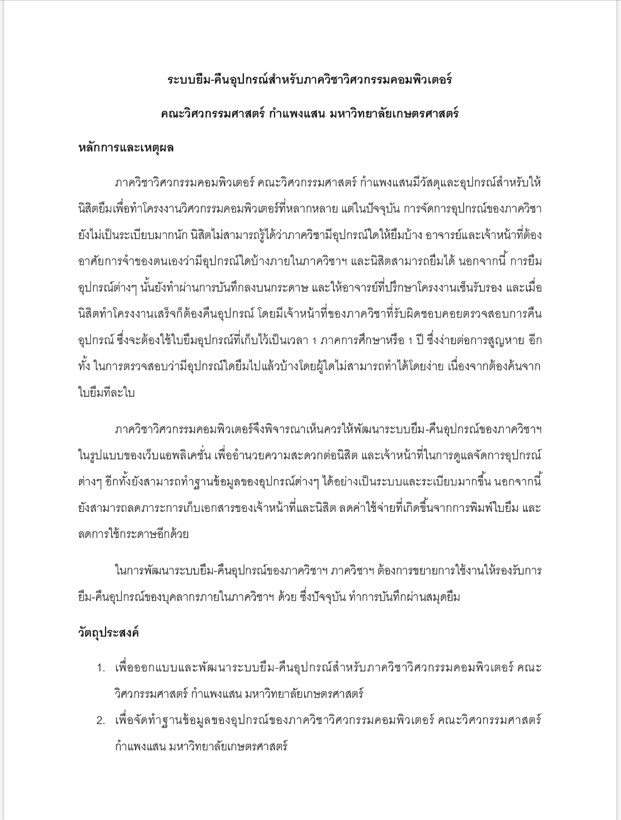เอกสารอ้างอิง

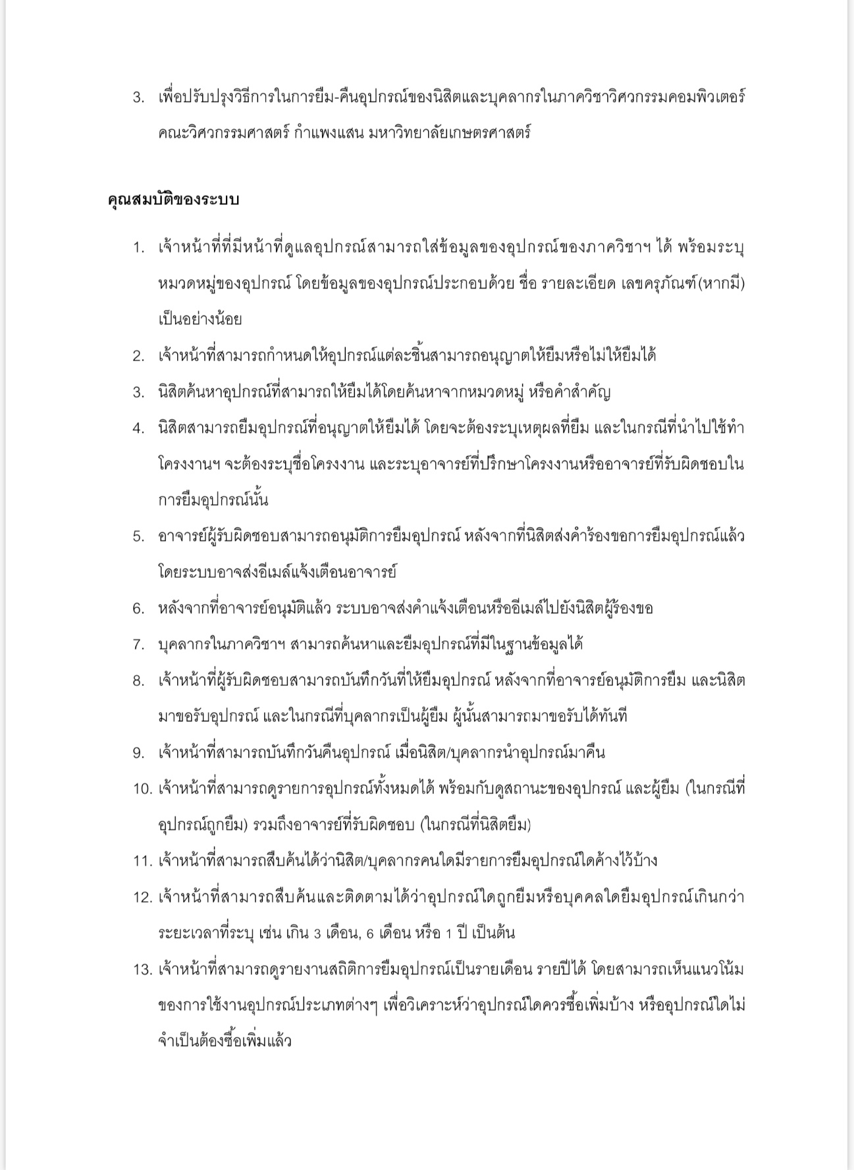

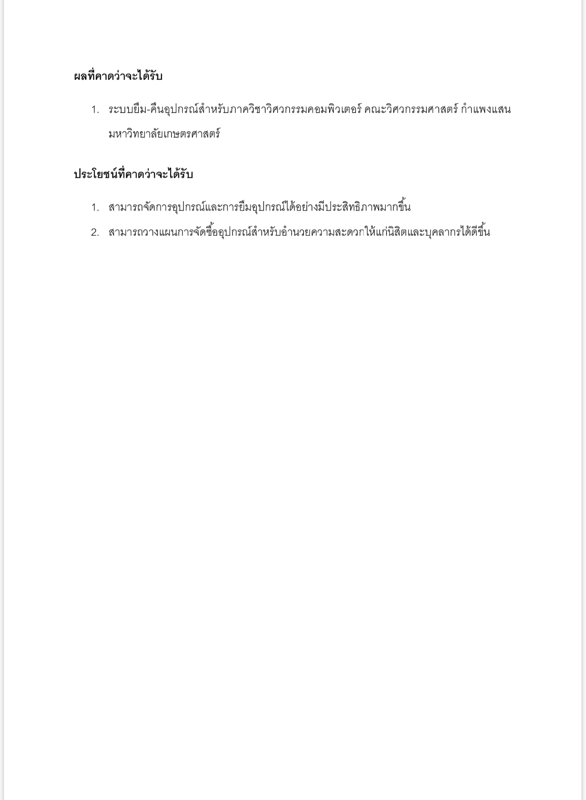

***ผศ.นุชนาฎ สัตยากวี****. (2562). ระบบยืม-คืนอุปกรณ์สำหรับภาควิชาวิศวกรรมคอมพิวเตอร์*

*คณะวิศวกรรมศาสตร์ กำแพงแสน มหาวิทยาลัยเกษตรศาสตร์. แหล่งข้อมูล: http://gg.gg/gjwzy*

1.5 ภาพรวม

เอกสารฉบับนี้เหมาะกับนิสิตและบุคลากรภาควิชาวิศวกรรมคอมพิวเตอร์ที่มีความประสงค์ในการยืม-คืนอุปกรณ์ของภาควิชา โดยแบ่งเป็น 5 ส่วนดังนี้

1). บทนำ ประกอบด้วย วัตถุประสงค์ของการทำเอกสาร การทำงานของระบบรวมถึงประโยชน์ของระบบ

2). ความต้องการของผู้ใช้ ประกอบด้วย ส่วนต่อประสานของซอฟต์แวร์ ส่วนต่อประสานกับผู้ใช้ คุณลักษณะของผู้ใช้ คุณสมบัติของระบบ และสมมติฐานและข้อจำกัดในการพัฒนา

3). ความต้องการของระบบ ประกอบด้วย ความต้องการแบบ functional และความต้องการแบบ Non-functional

4). แผนภาพการวิเคราะห์ระบบ

5). ภาคผนวก

1. ความต้องการของผู้ใช้ (User Requirements)
   1. ส่วนต่อประสานของซอฟต์แวร์

* ฐานข้อมูลบัญชีผู้ใช้เครือข่ายนนทรี
  1. 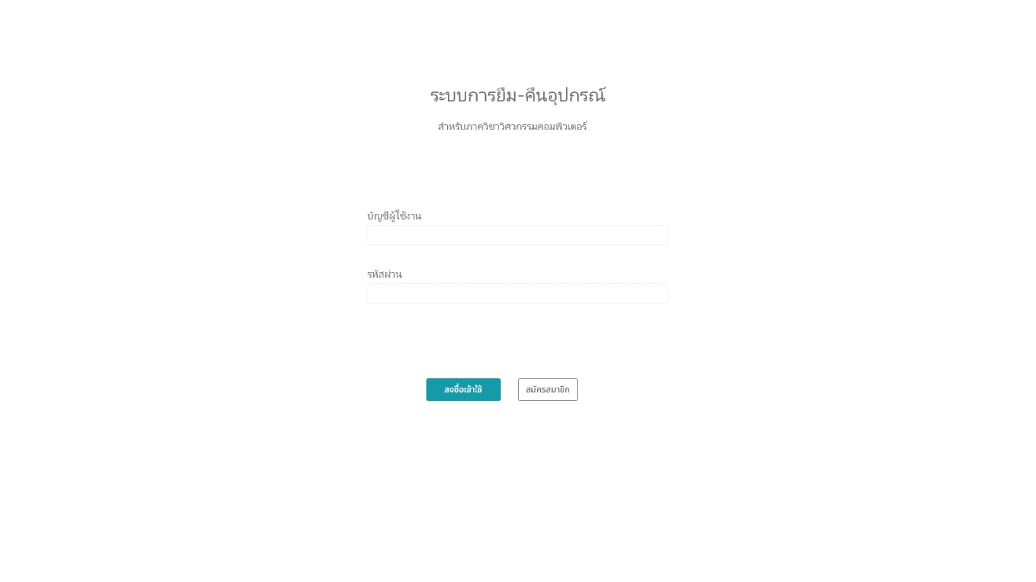ส่วนต่อประสานกับผู้ใช้

รูปที่ 1 หน้าสำหรับเข้าสู่ระบบการยืม-คืนอุปกรณ์

* + 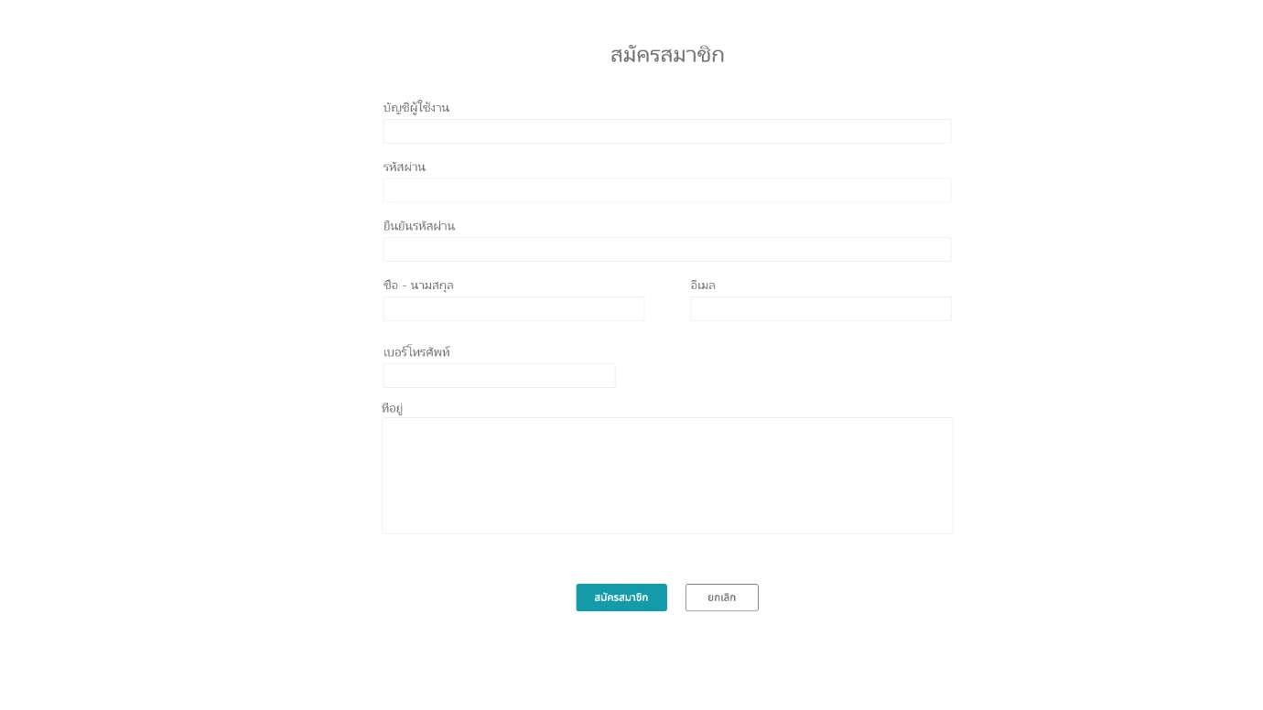รูปที่ 2 หน้าสำหรับสมัครสมาชิกผู้ใช้งานของบุคคลภายนอก

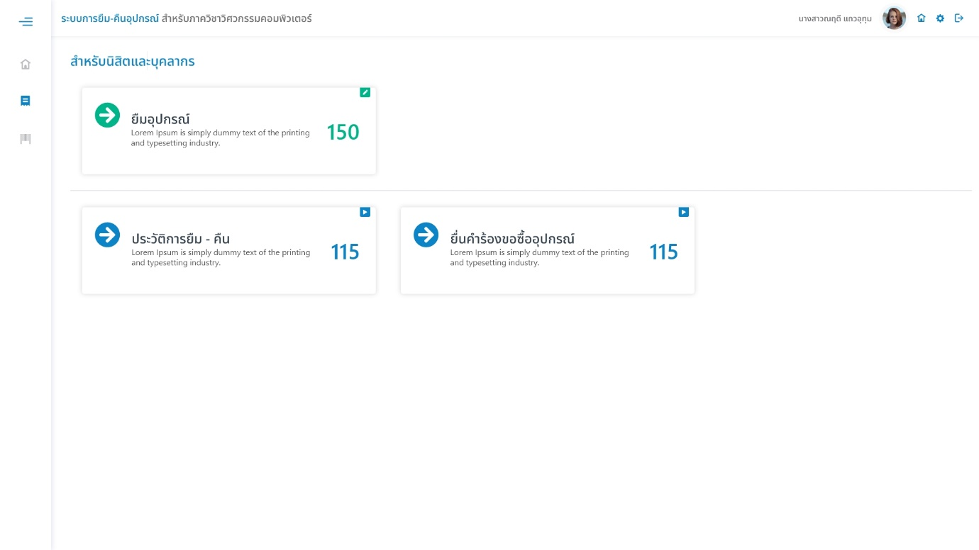

* + รูปที่ 3 หน้าหลักสำหรับนิสิตและบุคลากร
  + 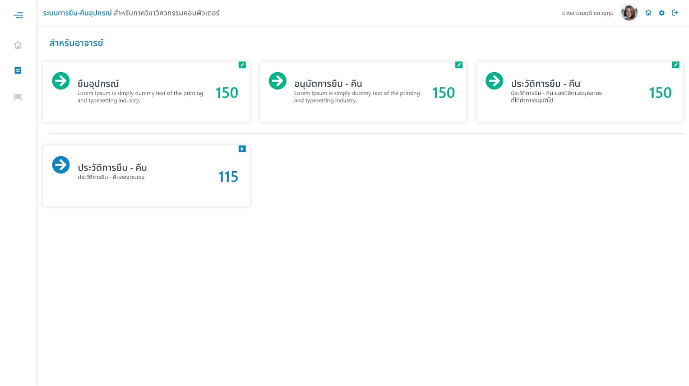รูปที่ 4 หน้าหลักสำหรับอาจารย์ประจำวิชาภาควิศวกรรมคอมพิวเตอร์

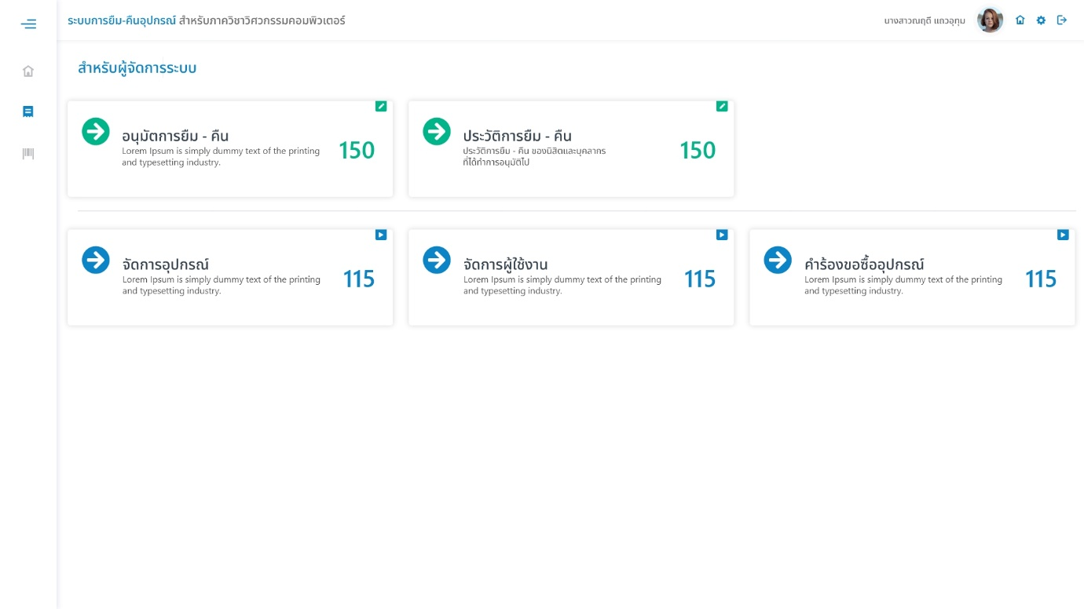

* + รูปที่ 5 หน้าหลักสำหรับเจ้าหน้าที่ดูแลระบบ

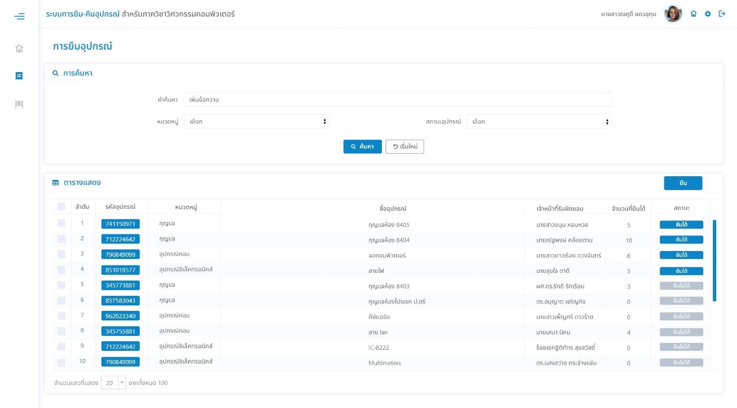

* + รูปที่ 6 หน้าแสดงรายการอุปกรณ์ทั้งหมด

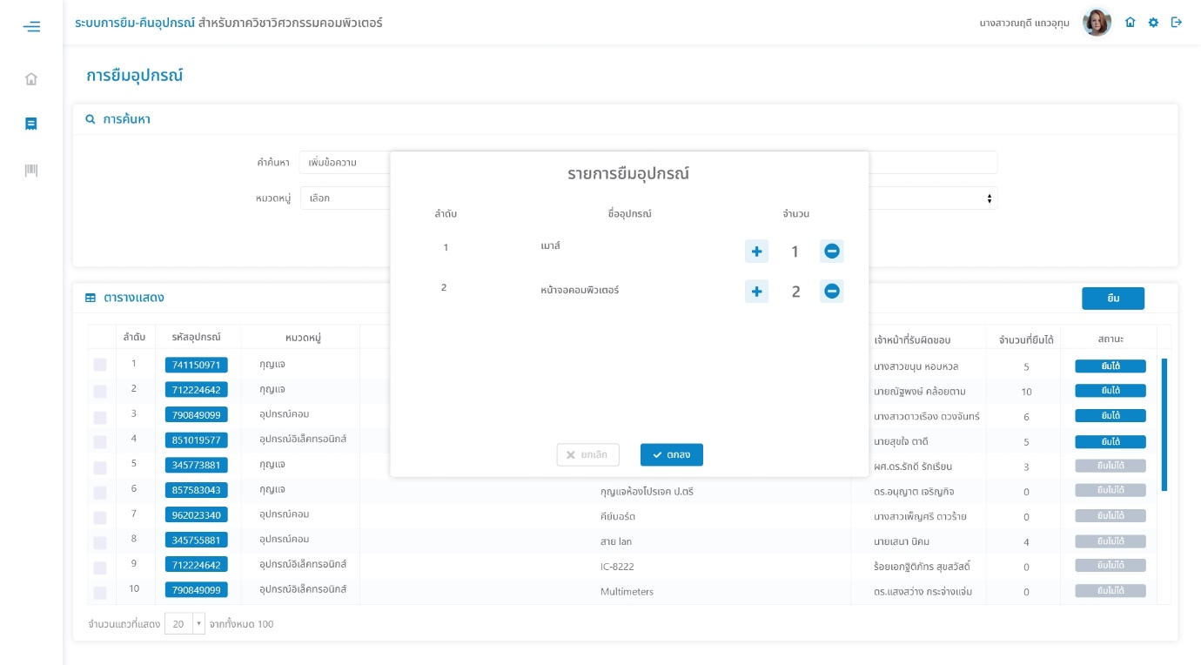

* + รูปที่ 7 หน้าต่างรายการยืมอุปกรณ์

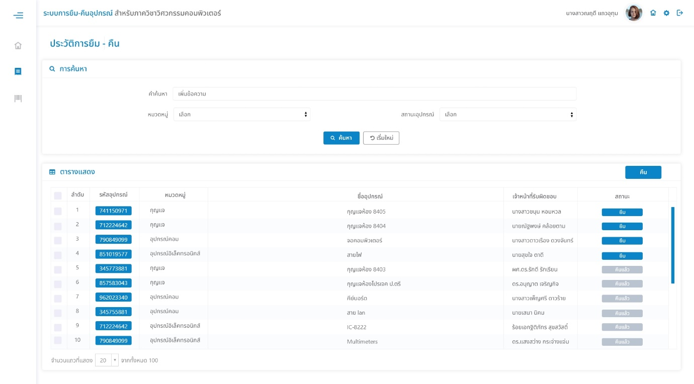

* + รูปที่ 8 หน้าแสดงประวัติการยืม-คืนอุปกรณ์ของผู้ใช้

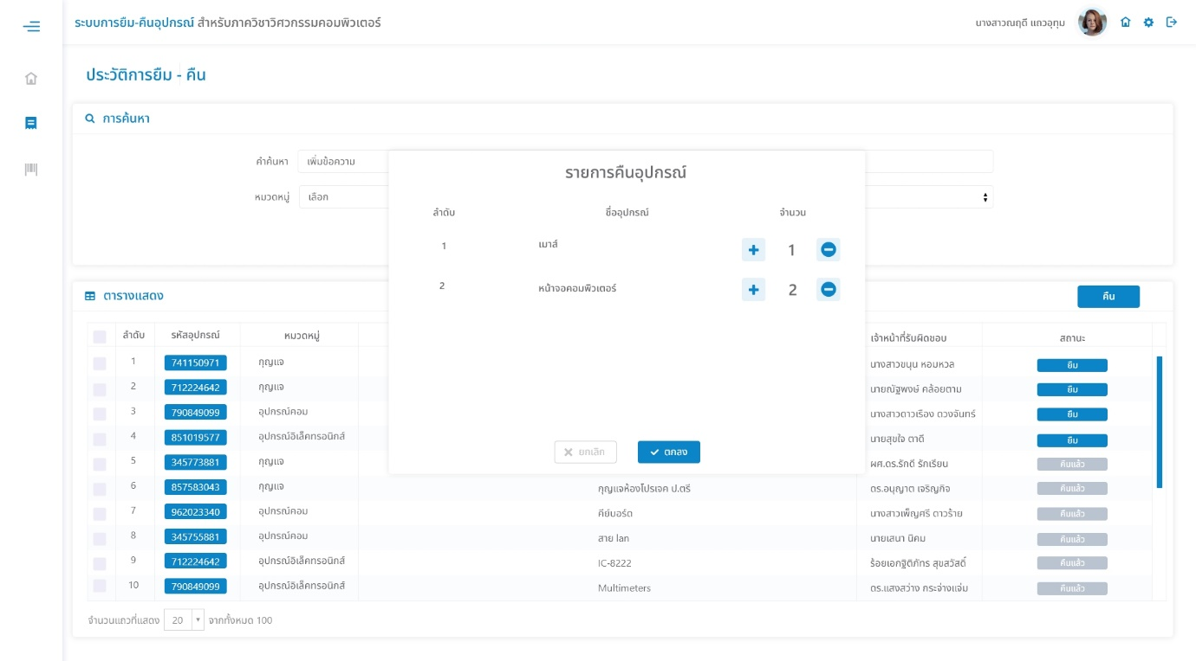

* + รูปที่ 9 หน้าต่างแสดงรายการคืนอุปกรณ์
  + 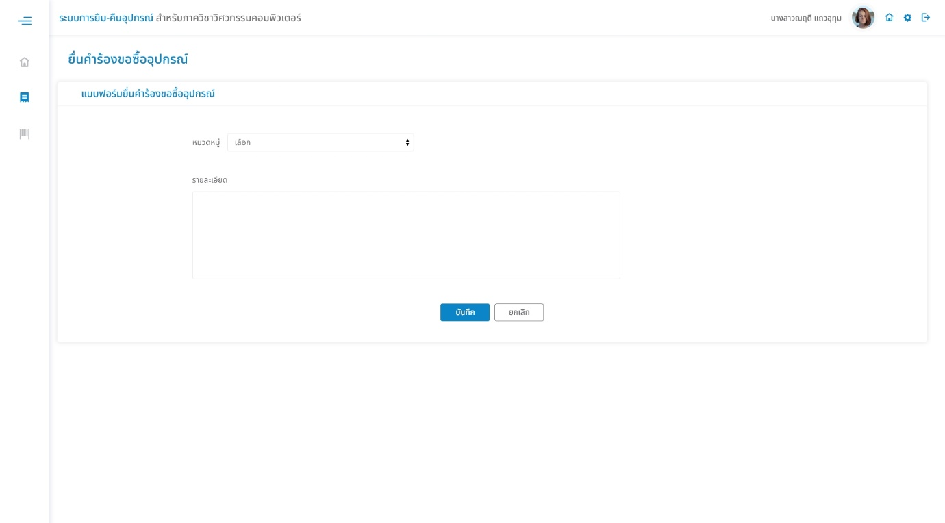รูปที่ 10 หน้าแสดงแบบฟอร์มยื่นคำร้องขอซื้ออุปกรณ์

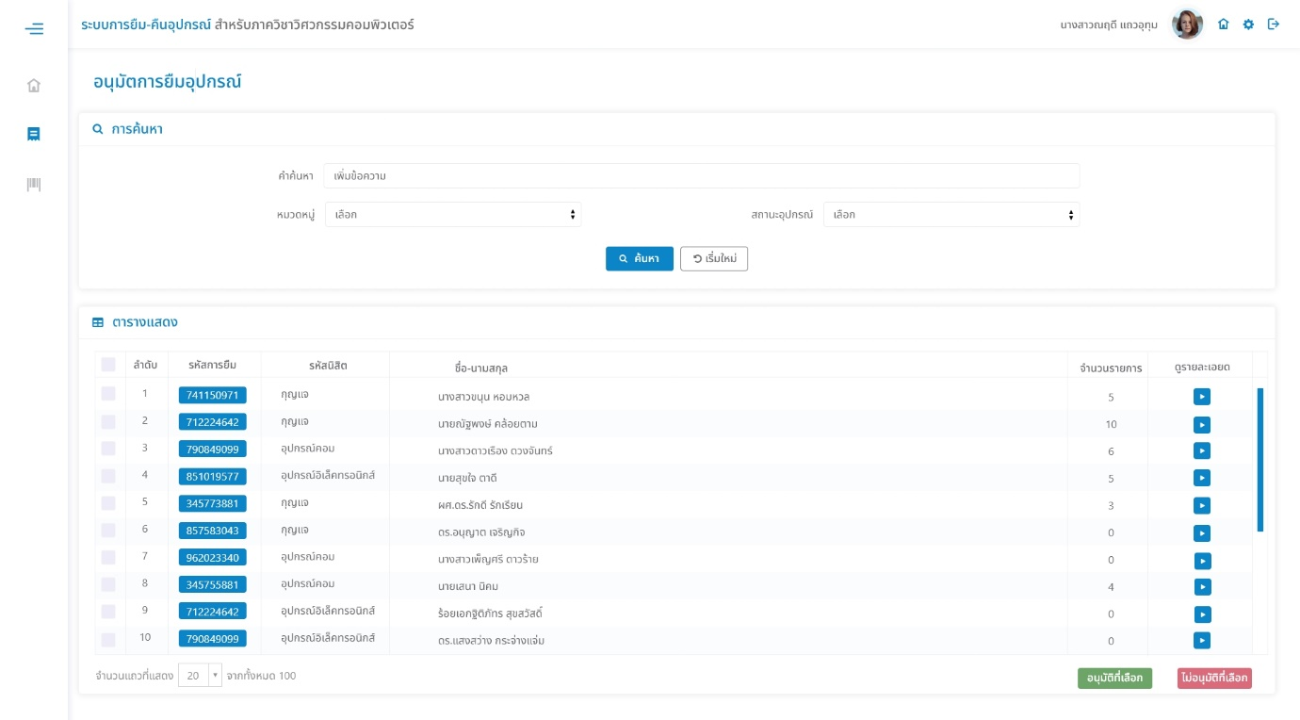

* + รูปที่ 11 หน้าแสดงรายการสำหรับอนุมัติการยืม
  + 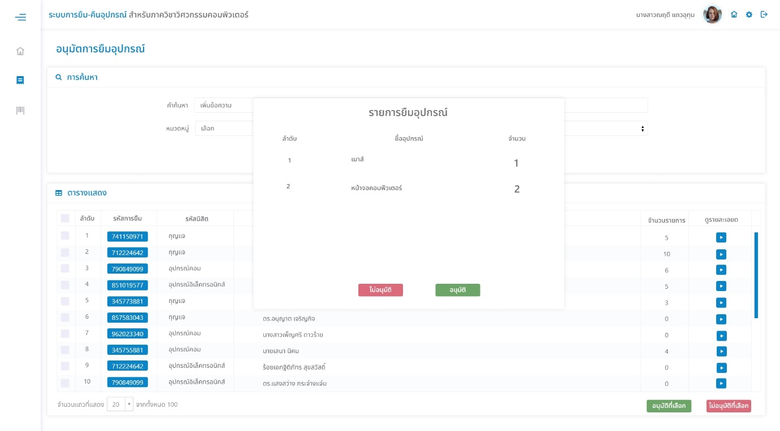
  + รูปที่ 12 หน้าต่างแสดงอนุมัติรายการยืมอุปกรณ์

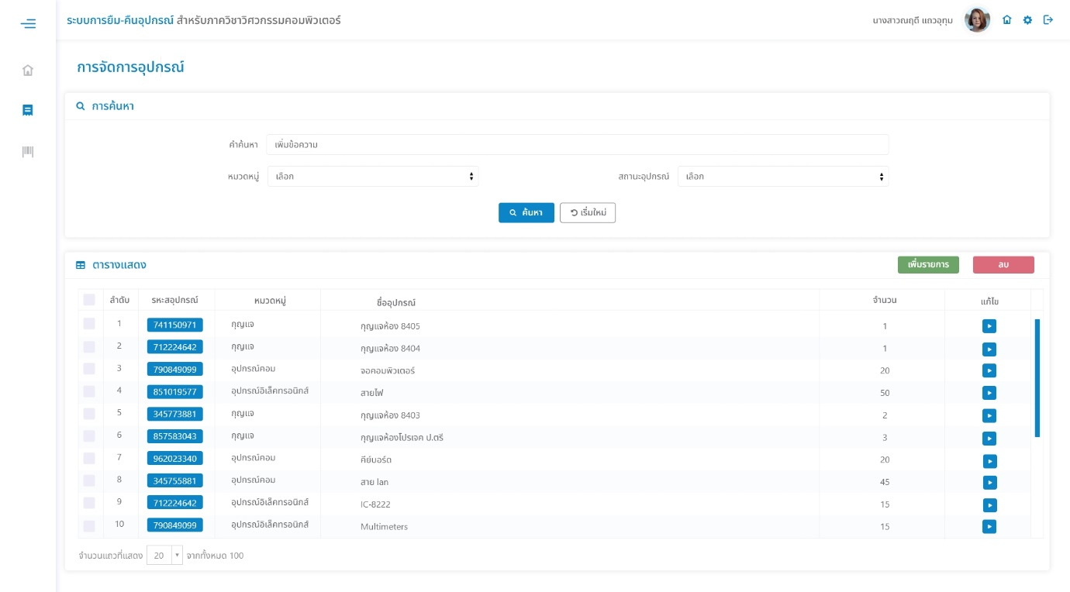

* + รูปที่ 13 หน้าแสดงการจัดการอุปกรณ์
  + 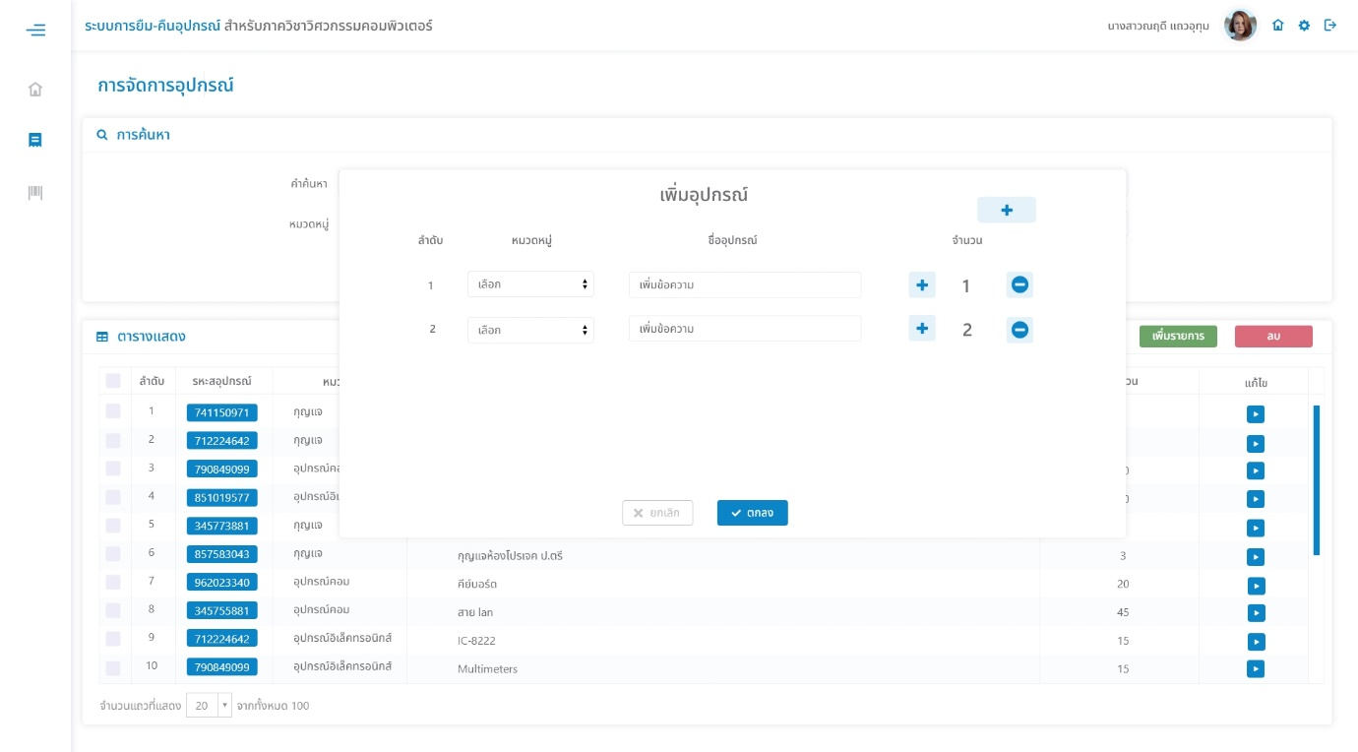
  + รูปที่ 14 หน้าต่างรายการเพิ่มอุปกรณ์

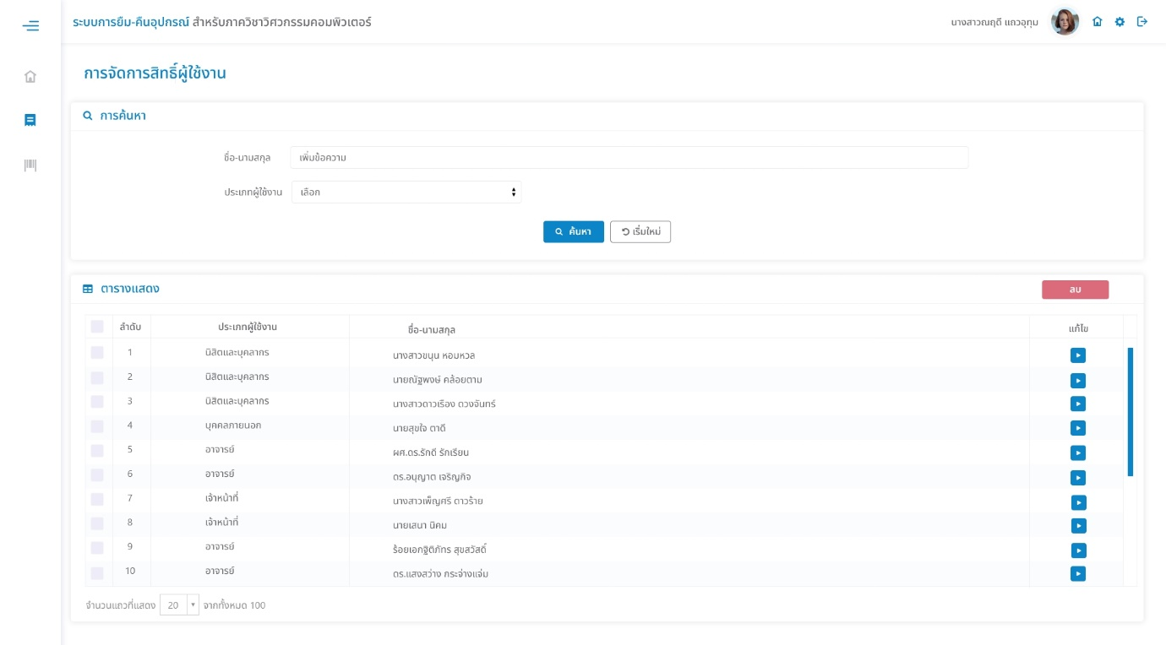

* + รูปที่ 15 หน้าแสดงการจัดการสิทธิ์ผู้ใช้งาน

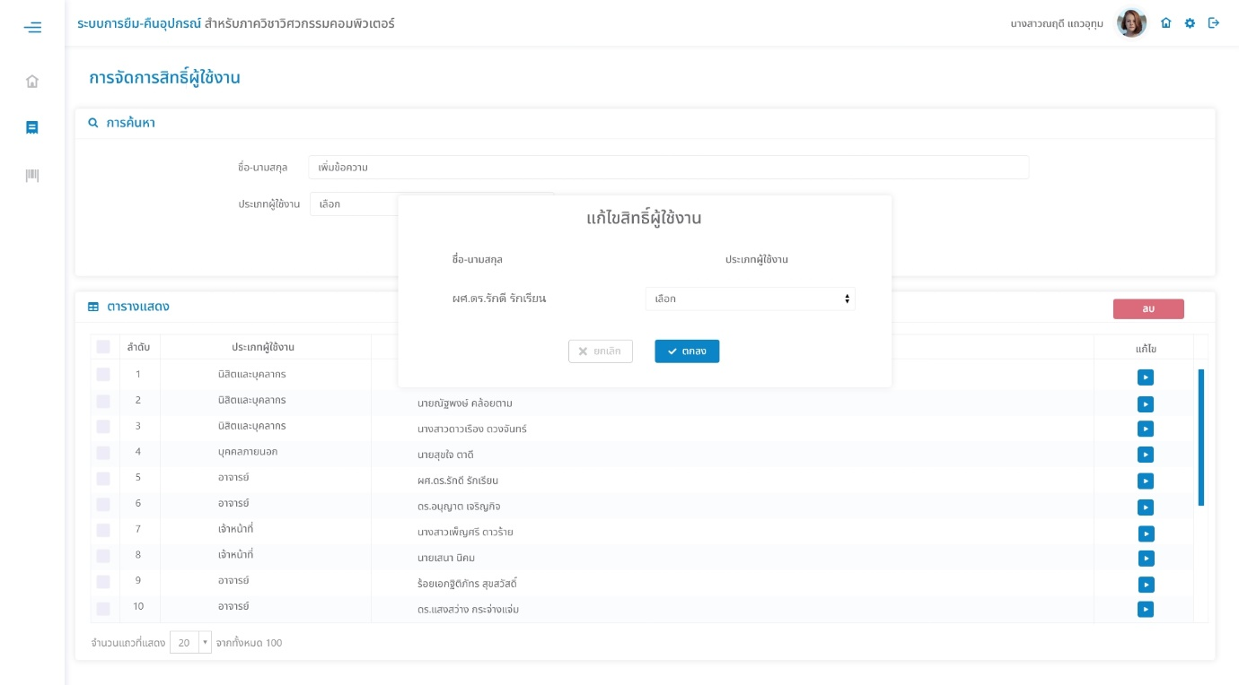

* + รูปที่ 16 หน้าต่างแก้ไขสิทธิ์ผู้ใช้งาน

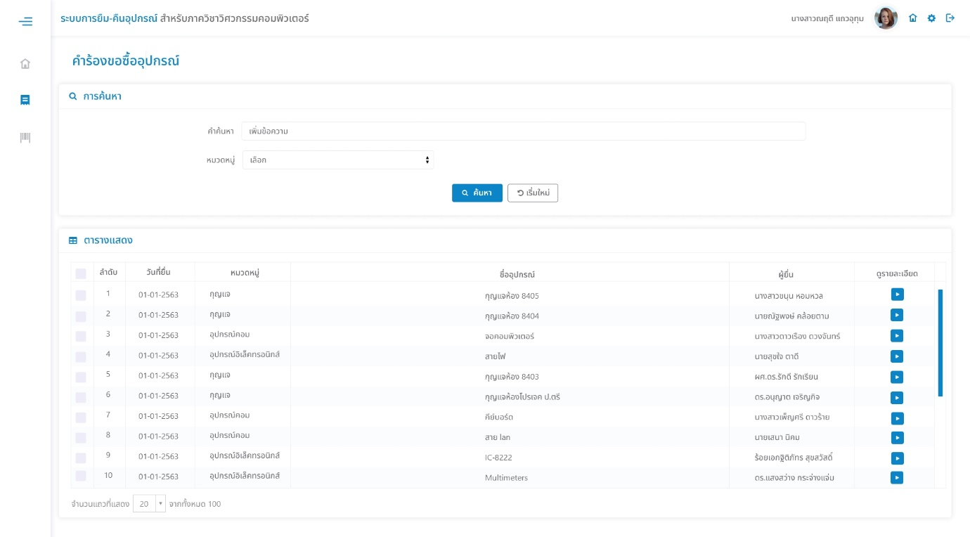

* + รูปที่ 17 หน้าแสดงรายการคำร้องขอซื้ออุปกรณ์
  1. คุณลักษณะของผู้ใช้

ผู้ใช้งานระบบ มี 4 ประเภท ดังนี้

1. นิสิตและบุคลากร
   * นิสิตภาควิชาวิศวกรรมคอมพิวเตอร์ มีความรู้พื้นฐานทางคอมพิวเตอร์ มีความสามารถในการเข้าใช้งานเว็บไซต์ต่างๆได้ดี อยู่ในระดับชั้นปีที่ 1-4 สิทธิ์ในการเข้าถึงระบบ คือ ส่งเรื่องขออนุญาตการยืม-คืนอุปกรณ์และแสดงความคิดเห็นเพื่อขอซื้ออุปกรณ์เพิ่มจากภาควิชา
   * บุคลากรภายในมหาวิทยาลัย มีความรู้พื้นฐานทางคอมพิวเตอร์ สิทธิ์ในการเข้าถึงระบบ คือ ส่งเรื่องขออนุญาตการยืม-คืนอุปกรณ์
2. บุคคลภายนอก มีความรู้พื้นฐานทางคอมพิวเตอร์ สิทธิ์ในการเข้าถึงระบบ คือ สมัครสมาชิกในระบบ เพื่อที่จะสามารถส่งเรื่องขออนุญาตการยืม-คืนอุปกรณ์
3. ผู้มีสิทธิ์อนุมัติ เป็นอาจารย์ประจำภาควิชาวิศวกรรมคอมพิวเตอร์ มีความรู้พื้นฐานทางคอมพิวเตอร์ สิทธิ์ในการเข้าถึงระบบ คือ สามารถเช็คสถานะของอุปกรณ์และจำนวนอุปกรณ์ที่มีอยู่ได้และสามารถอนุมัติหรือไม่อนุมัติการยืม-คืนอุปกรณ์ของนิสิตได้
4. ผู้ดูแลระบบ เป็นเจ้าหน้าที่ประจำภาควิชาวิศวกรรมคอมพิวเตอร์ มีความรู้พื้นฐานทางคอมพิวเตอร์ สิทธิ์ในการเข้าถึงระบบ คือ มีความสามารถในการจัดสิทธิ์ผู้ใช้ จัดการหมวดหมู่ของแต่ละอุปกรณ์ สามารถเช็คสถานะของอุปกรณ์และจำนวนอุปกรณ์ที่มีอยู่ได้และในบางกรณีสามารถอนุมัติหรือไม่อนุมัติการยืม-คืนอุปกรณ์ได้
   1. คุณสมบัติของระบบ
      1. นิสิตและบุคลากร
   * สามารถส่งเรื่องขออนุญาตการยืม-คืนอุปกรณ์ต่างๆ ผ่านระบบการจัดการการยืม-คืนอุปกรณ์ได้ตลอด 24 ชั่วโมง
   * ต้องกรอกเอกสารขอยืม-คืนอุปกรณ์ ประกอบด้วย ชื่ออุปกรณ์ หมวดหมู่ของอุปกรณ์ วันและเวลาที่ยืม-คืน
   * สามารถแสดงความคิดเห็นเพื่อขอซื้ออุปกรณ์เพิ่มจากภาควิชา
     1. บุคคลภายนอก
   * สำหรับบุคคลภายนอก ต้องสมัครสมาชิกในระบบเพื่อที่จะเป็นสมาชิกและขออนุญาตการยืม-คืนอุปกรณ์ได้
   * สามารถส่งเรื่องขออนุญาตการยืม-คืนอุปกรณ์ต่างๆ ผ่านระบบการจัดการการยืม-คืนอุปกรณ์ได้ตลอด 24 ชั่วโมง
   * ต้องกรอกเอกสารขอยืม-คืนอุปกรณ์ ประกอบด้วย ชื่ออุปกรณ์ หมวดหมู่ของอุปกรณ์ วันและเวลาที่ยืม-คืน
     1. ผู้ดูแลระบบ
   * สามารถกำหนดสิทธิ์ผู้รับเรื่อง และอนุมัติการยืมอุปกรณ์ได้
   * สามารถจัดหมวดหมู่ของอุปกรณ์ได้ เช่น จอคอมพิวเตอร์ จัดอยู่ในหมวดหมู่ของอุปกรณ์คอมพิวเตอร์ แผงวงจร จัดอยู่ในหมวดหมู่ของอุปกรณ์อิเล็กทรอนิกส์ เป็นต้น
   * สามารถอนุมัติและยกเลิกการ-ยืมคืนอุปกรณ์ของนิสิตและบุคลากรได้
   * สามารถเช็คจำนวนอุปกรณ์และสถานะของอุปกรณ์ได้
   * สามารถเพิ่มอุปกรณ์ที่เพิ่งซื้อมาใหม่เข้าระบบได้
   * เก็บสถิติการยืมอุปกรณ์ เพื่อทำรายงานประจำปีและเสนอการซื้ออุปกรณ์ในปีต่อๆไป
     1. ผู้มีสิทธิ์อนุมัติ
   * สามารถอนุมัติและยกเลิกการ-ยืมคืนอุปกรณ์ของนิสิตและบุคลากรได้
   * สามารถเช็คจำนวนอุปกรณ์และสถานะของอุปกรณ์ได้
   1. สมมติฐานและข้อจำกัดในการพัฒนา
   * ระบบนี้สามารถใช้งานในการยืม-คืนอุปกรณ์เฉพาะภายในภาควิชาวิศวกรรมคอมพิวเตอร์ คณะวิศวกรรมศาสตร์ กำแพงแสนเท่านั้น โดยการพัฒนาระบบยืม-คืนอุปกรณ์สำหรับภาควิชาวิศวกรรมคอมพิวเตอร์ เป็นการพัฒนาระบบผ่าน Web Application โดยใช้ภาษา **ให้เบลเติมภาษาที่ใช้เขียน** และ MySQL เป็น Database สำหรับเก็บข้อมูลโดยใช้โปรแกรม AppServ สำหรับสร้าง Server โดยสามารถใช้งานระบบผ่านทาง Web browser ได้
5. ความต้องการของระบบ

แบ่งตามประเภทผู้ใช้งานซึ่งได้แก่ นิสิตและบุคลากร บุคคลภายนอก ผู้ดูแลระบบ ผู้มีสิทธิ์อนุมัติ

* 1. ความต้องการแบบ functional
     1. สำหรับผู้ใช้ทุกประเภท
        1. Function Requirement #1 แสดงรายละเอียดของอุปกรณ์

1) description: ผู้ใช้สามารถดูรายละเอียดของอุปกรณ์ เช่น หมวดหมู่ ชื่ออุปกรณ์ สถานะ รายละเอียดต่าง ๆ ที่มีการบันทึกไว้ในระบบได้

2) input: -

3) process: ระบบจะดึงข้อมูลจากฐานข้อมูลเพื่อแสดงรายละเอียดของอุปกรณ์ทางหน้าจอ

4) output: แสดงรายละเอียดของอุปกรณ์

5) error handling: -

3.1.1.2 Function Requirement #2 แสดงประวัติการยืม-คืนอุปกรณ์

1) description: ผู้ใช้ ( ) ที่มีสิทธิ์เข้าถึงระบบสามารถทำการดูประวัติการยืม-คืนอุปกรณ์ได้

2) input: -

3) process: ระบบจะดึงข้อมูลจากฐานข้อมูลเพื่อแสดงประวัติการยืม-คืนอุปกรณ์ทางหน้าจอ

4) output: แสดงประวัติการยืม-คืนอุปกรณ์ตามลำดับ

5) error handling: -

3.1.1.3 Function Requirement #3 การล็อกเข้าสู่ระบบ

1) description: ผู้ใช้จะต้องมีบัญชีผู้ใช้นนทรีในการเข้าสู่ระบบผ่านคอมพิวเตอร์ หรือบัญชีที่สมัครสมาชิกเข้ามา

2) input: ไอดีและรหัสผ่านของบัญชีผู้ใช้นนทรี หรือ ไอดีและรหัสผ่านที่สมัคร

3) process: เมื่อผู้ใช้ทำการ login เข้าระบบ ระบบจะทำการตรวจสอบข้อมูลไอดีและรหัสผ่านจากฐานข้อมูล

4) output: สามารถเข้าใช้งานระบบได้

5) error handling: หากผู้ใช้กรอกไอดีหรือรหัสผ่านผิดพลาดเกิน 3 ครั้ง จะทำการระงับบัญชีเป็นเวลา 3 นาที และแสดงข้อความ “กรุณาติดต่อเจ้าที่หน้า”

3.1.1.4 Function Requirement #4 ค้นหาอุปกรณ์จากคำสำคัญ

1) description: ผู้ใช้ที่มีสิทธิ์เข้าถึงระบบสามารถค้นหาอุปกรณ์ได้จากคำสำคัญ

2) input: คำสำคัญที่จะใช้ค้นหาอุปกรณ์

3) process: ระบบทำการค้นหาอุปกรณ์ที่ตรงกับคำสำคัญแล้วดึงข้อมูลจากฐานข้อมูลเพื่อมาแสดงทางหน้าจอ

4) output: รายชื่ออุปกรณ์ และรายละเอียดต่าง ๆ ของอุปกรณ์ที่ตรงกับคำสำคัญ

5) error handling: หากไม่พบอุปกรณ์ที่ตรงกับคำสำคัญ แสดงข้อความ “ไม่พบอุปกรณ์”

3.1.1.5 Function Requirement #5 ค้นหาอุปกรณ์จากหมวดหมู่

1) description: ผู้ใช้ที่มีสิทธิ์เข้าถึงระบบสามารถค้นหาอุปกรณ์ได้จากหมวดหมู่อุปกรณ์

2) input: ชื่อหมวดหมู่อุปกรณ์ที่ต้องการค้นหาอุปกรณ์

3) process: ระบบทำการค้นหาอุปกรณ์ที่ตรงกับหมวดหมู่ที่รับมาจากผู้ใช้แล้วดึงข้อมูลจากฐานข้อมูลเพื่อมาแสดงทางหน้าจอ

4) output: รายชื่ออุปกรณ์ และรายละเอียดต่าง ๆ ของอุปกรณ์ที่อยู่ในหมวดหมู่ที่ค้นหา

5) error handling: หากไม่พบอุปกรณ์ใดในหมวดหมู่ แสดงข้อความ “ไม่พบอุปกรณ์”

3.1.1.5 Function Requirement #6 ยืมอุปกรณ์

1) description: ผู้ใช้ที่มีสิทธิ์เข้าถึงระบบสามารถยืม-คืนอุปกรณ์ที่ขึ้นสถานะให้ยืมได้ในภาควิชาวิศวกรรมคอมพิวเตอร์

2) input: ID ผู้ใช้ , ID อุปกรณ์ , วัน เวลา

3) process: ระบบทำการบันทึก ID ผู้ใช้ , ID อุปกรณ์ , วันเวลา ลงในฐานข้อมูล เพื่อที่จะข้อมูลการยืมอุปกรณ์ไปให้เจ้าหน้าที่หรืออาจารย์ทำการอนุมัติ

4) output: รายชื่ออุปกรณ์ที่ยืม สถานะอุปกรณ์เปลี่ยนเป็น “รอการอนุมัติ”

5) error handling: -

* + 1. สำหรับผู้มีสิทธิ์อนุมัติ

3.1.2.1 Function Requirement #1 อนุมัติคำขอยืมอุปกรณ์

1) description: ผู้ใช้ที่มีสิทธิ์เข้าถึงระบบสามารถทำการอนุมัติคำขอยืมอุปกรณ์ได้

2) input: -

3) process: กดปุ่ม “อนุมัติ” เพื่อยืนยันคำขอยืมอุปกรณ์

4) output: แสดงข้อความ “อนุมัติเรียบร้อย” ที่หน้าจอผู้ใช้ที่มีสิทธิ์เข้าถึงระบบ และเปลี่ยนสถานะคำขอยืมอุปกรณ์เป็น “อนุมัติ”

5) error handling: -

3.1.2.2 Function Requirement #2 ยกเลิกคำขอยืมอุปกรณ์ กรณีเหตุผลไม่เหมาะสม

1) description: ผู้ใช้ที่มีสิทธิ์เข้าถึงระบบสามารถทำการยกเลิกคำขอยืมอุปกรณ์ได้

2) input: -

3) process: ระบบทำการยกเลิกคำขอยืมอุปกรณ์

4) output: แสดงข้อความ “ยกเลิกคำขอสำเร็จ”

5) error handling: -

* + 1. สำหรับผู้ดูแลระบบ
       1. Function Requirement #1 จัดการข้อมูลอุปกรณ์ในระบบ

1) description: ผู้ใช้ที่มีสิทธิ์เข้าถึงระบบสามารถจัดการข้อมูลของอุปกรณ์ภายในระบบได้ เพิ่มอุปกรณ์ ลบอุปกรณ์ แก้ไขรายละเอียดอุปกรณ์

2) input: รายละเอียดที่ต้องการแก้ไข

3) process: เพิ่ม ลบ หรือ แก้ไข ข้อมูลของอุปกรณ์ และบันทึกหรือลบข้อมูล

4) output: รายละเอียดของรายการอุปกรณ์ที่ผ่านการจัดการข้อมูล

5) error handling: หากผู้ใช้กรอกข้อมูลที่จำเป็นไม่ครบ จะมีการแจ้งเตือนเป็นข้อความ “กรุณากรอกข้อมูลให้ครบ”

* + - 1. Function Requirement #2 คืนอุปกรณ์

1) description: ผู้ใช้ที่มีสิทธิ์เข้าถึงระบบสามารถจัดการข้อมูลของอุปกรณ์ภายในระบบได้ เพิ่มอุปกรณ์ ลบอุปกรณ์ แก้ไขรายละเอียดอุปกรณ์

2) input: รายละเอียดที่ต้องการแก้ไข

3) process: เพิ่ม ลบ หรือ แก้ไข ข้อมูลของอุปกรณ์ และบันทึกหรือลบข้อมูล

4) output: รายละเอียดของรายการอุปกรณ์ที่ผ่านการจัดการข้อมูล

5) error handling: หากผู้ใช้กรอกข้อมูลที่จำเป็นไม่ครบ จะมีการแจ้งเตือนเป็นข้อความ “กรุณากรอกข้อมูลให้ครบ”

3.1.3.2 Function Requirement #2 ยกเลิกคำขอยืมอุปกรณ์ กรณีไม่มารับอุปกรณ์ภายใน 3 วัน

1) description: ผู้ใช้ที่มีสิทธิ์เข้าถึงระบบสามารถทำการยกเลิกคำขอยืมอุปกรณ์ได้

2) input: -

3) process: ระบบทำการยกเลิกคำขอยืมอุปกรณ์

4) output: แสดงข้อความ “ยกเลิกคำขอสำเร็จ”

5) error handling: -

* + 1. สำหรับบุคคลภายนอก

3.1.4.1 Function Requirement #1 สมัครบัญชีสมาชิก

1) description: ผู้ใช้ที่ไม่มีบัญชีนนทรี สามารถสมัครบัญชีได้

2) input: ชื่อ นามสกุล ที่อยู่ เบอร์โทร ชื่อผู้ใช้ และรหัสผ่าน ที่ต้องการสมัคร

3) process: ระบบทำการบันทึกข้อมูลบัญชีผู้ใช้ลงฐานข้อมูล

4) output: แสดงข้อความ “การสมัครสำเร็จ”

5) error handling: หากผู้ใช้กรอกข้อมูลที่จำเป็นไม่ครบ จะมีการแจ้งเตือนเป็นข้อความ “กรุณากรอกข้อมูลให้ครบ”

* + 1. สำหรับนิสิตและบุคลากร

3.1.5.1 Function Requirement #1 แสดงความประสงค์ซื้ออุปกรณ์เพิ่มเติม

1) description: ผู้ใช้ที่มีสิทธิ์เข้าถึงระบบสามารถแสดงความคิดเห็นในการขอซื้ออุปกรณ์เพิ่มเติมได้

2) input: รายชื่ออุปกรณ์ที่มีความประสงค์ต้องการในภาควิชาซื้อเพิ่มเติม

3) process: ระบบทำการบันทึกข้อความ และแจ้งไปยังเจ้าหน้าที่ผู้ดูแล

4) output: -

5) error handling: -

* 1. ความต้องการแบบ Non-functional
     1. Performance: บอกประสิทธิภาพของการทำงานภายใต้สภาพแวดล้อมต่าง ๆ เช่น
        1. ระบบรองรับคำขอการยืมอุปกรณ์จากนิสิต อาจารย์ หรือบุคคลากรพร้อมกันได้ โดยระบบสามารถรองรับคำขอได้ 100 คำขอในเวลา 1 วินาที
     2. Reliability: บอกความน่าเชื่อถือของระบบ
        1. มีการแก้ไขที่รวดเร็ว ถ้าเว็บไซต์เกิดปัญหา โดยใช้เวลาในการแก้ไขหลังจากตรวจพบปัญหาหรือมีผู้แจ้งปัญหาให้ทราบไม่ควรเกิน 30 นาที
     3. Availability: บอกการใช้งานได้ของระบบ
        1. ระบบสามารถทำงานได้ตลอดเวลา 24 ชั่วโมง

1. แผนภาพการวิเคราะห์ระบบ

<อาจใส่แผนภาพการวิเคราะห์ระบบ เช่น DFD, Use case diagrams, flow chart, activity diagram เป็นต้น >

1. ภาคผนวก

* บันทึกการสำรวจความต้องการของลูกค้า

